CHỦ ĐỀ 1: LỄ HỘI ÂM THANH
TIẾT 1
HỌC HÁT BÀI: MÚA LÂN
Nhạc và Lời: Y Vân- Phùng Sửu

I. YÊU CẦU CẦN ĐẠT
1. Kiến thức
- Biết bài hát do nhạc sĩ Y Vân - Phùng Sửu sáng tác.
- Hát được giai điệu và lời ca của bài hát Múa lân.
- Biết hát kết hợp vỗ tay theo nhịp.
2. Năng lực:
- Bước đầu hát biết hát kết hợp vỗ tay/gõ đệm theo nhịp/phách ở hình thức đồng ca, tốp ca kết hợp với nhạc đệm
- Biết cảm nhận và thể hiện được bài hát với tính chất vui tươi, rộn ràng.
3. Phẩm chất
- Biết cảm nhận được vẻ đẹp của âm thanh, hình ảnh các bạn nhỏ cùng vui chơi trong đêm hội trăng rằm Trung thu.
- Giáo dục học sinh biết yêu quý, giữ gìn và bảo vệ đồng thời phát huy những nét đẹp văn hoá truyền thống của dân tộc do cha ông để lại.
II. ĐỒ DÙNG DẠY HỌC
+ Giáo viên:
- Đàn Oocgan.
- Slide, TV, thanh phách.
- Sách Âm nhạc 3.
+ Học sinh:
- Sách Âm nhạc 3, thanh phách.
III. HOẠT ĐỘNG DẠY - HỌC CHỦ YẾU
Hoạt động của GV | Hoạt động của HS
1.Khởi động – kết nối: (2– 4’)  - Gv mở video cho Hs khởi động bài nhạc Tiếng trống đêm trăng  - Gv nhận xét.  2. Hình thành kiến thức mới. (27’ – 28’)  * Mục tiêu:  B. Phương pháp dạy học:  - Thuyết trình, thảo luận và hoạt động nhóm,  a. Học bài hát: Múa Lân (17’ – 19’)  *Giới thiệu và nghe hát mẫu:  - Gv cho Hs quan sát tranh và đặt câu hỏi:  ? Bức tranh vẽ gì ?  - Nhận xét  - Gv giới thiệu bài, ghi bảng.  - Gv đưa hình ảnh giới thiệu qua về tác Y Vân - Phùng Sửu  - Gv đàn giai điệu.  - Gv hỏi :  ? Em có cảm nhận gì về giai điệu bài hát ?  - Gv nhận xét.  - Gv hát mẫu.  * GV mời 1 HS đọc to lời ca, cả lớp đọc thầm theo.  Chú ý đọc chậm từng lời ca và phát âm rõ lời.  - Hướng dẫn học sinh đọc theo tiết tấu lời ca  - Gv chia bài thành 6 câu.  + Câu hát 1: Còn gì vui … rằm tháng Tám.  + Câu hát 2: Còn gì hay … múa lân.  + Câu hát 3: Em đánh phèng … đánh trống.  + Câu hát 4: Em ông Địa … múa lân.  + Câu hát 5: Em rước đèn … múa rối.  + Câu hát 6: Vui lên nào… sáng trăng.  - Cho HS khởi động giọng :  Mì i í Má a à  Mì i í i Má a à.  * Tập hát:  - Gv hướng dẫn Hs hát theo nối móc xích. Chú ý các tiếng hát rồi nghỉ 1 phách “ lân, trống, bùng” lấy hơi sau mỗi câu hát.  + Gv đàn và hát mẫu câu 1 (2 lần).  + Gv đàn cho Hs hát câu 1 (2 lần).  + Gv đàn và hát mẫu câu 2 (2 lần).  + Gv đàn cho Hs hát câu 2 (2 lần).  + Gv đàn và hát mẫu nối câu 1 và câu 2.  + Gv đàn cho Hs hát nối câu 1 và câu 2 (2 lần).  - Gv dạy câu 3, câu 4, câu 5, câu 6 dạy tương tự  như câu 1 và câu 2.  - Gv cho Hs hát đồng thanh, cá nhân hát.  - Gv nhận xét đánh giá, sửa sai (nếu có).  b. Hát kết hợp gõ đêm theo nhịp, phách, vận động cơ thể (8 – 9’).  * Hát kết hợp vỗ tay theo nhịp:  - Gv hướng dẫn Hs hát kết hợp gõ đệm theo nhịp.  - Gv đưa lời bài hát đã đánh dấu vào các tiếng cần vỗ tay lên màn hình.  - Gv làm mẫu :  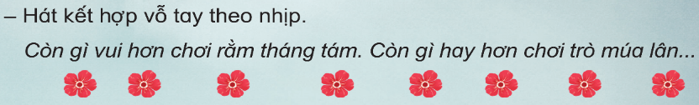  - Gv cho cả lớp thực hiện.  - Gọi tổ, nhóm, cá nhân thực hiện.  - Nhận xét, sửa sai (nếu có).  * Hát kết hợp vỗ tay phách.  - Gv hướng dẫn Hs hát kết hợp gõ đệm theo phách.  - Gv đưa lời bài hát đã đánh dấu vào các tiếng cần vỗ tay lên màn hình.  - Gv làm mẫu 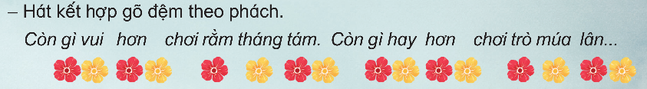  - Gv cho cả lớp, nhóm, cá nhân thực hiện.  - Nhận xét, sửa sai (nếu có).  * Hát kết hợp vận động cơ thể  - HS hoạt động theo nhóm: nhóm A hát lời ca; nhóm B vỗ tay.  - GV chọn 1 tốp HS lên biểu diễn trước lớp sau khi đã được luyện tập: 6 HS nhóm A và 6 HS nhóm B.  – GV cho HS hát kết hợp vận động cơ thể theo ý thích.  - Nhận xét, sửa sai (nếu có).  3. Củng cố, dặn dò (1’ – 2’)  ? Tiết học hôm nay các em được học những gì?  ? Hãy nêu cảm nhận của mình sau tiết học?  - GV: nhận xét chung giờ học.  - Nhận xét và khen ngợi giờ học.  - Về nhà: Học thuộc bài hát Múa lân. Hát kết hợp vỗ tay theo nhịp, phách và tập vận động cơ thể... | - Lắng nghe và thực hiện.  - Hs trả lời.  - Hs lắng nghe.  - Hs trả lời.  - Hs lắng nghe.  - Hs lắng nghe.  - Hs đọc theo hướng dẫn của Gv  - Hs lắng nghe  - Hs khởi động giọng  - Hs hát theo hướng dẫn của Gv.  - Hs lắng nghe.  - Hs hát câu 1(2 lần).  - Hs lắng nghe.  - Hs hát câu 2 (2 lần).  - Hs lắng nghe.  - Hs hát nối câu 1 và câu 2(2  lần).  - Hs lắng nghe và thực hiện.  - Hs hát đồng thanh, cá nhân.  - Hs nhận xét bạn, tự nhận xét mình.  - HS lắng nghe và quan sát.  - Lắng nghe.  - Cả lớp thực hiện.  - Tổ, nhóm, cá nhân thực hiện.  - Nhận xét bạn, nhận xét mình  - Lắng nghe và quan sát.  - Hs quan sát.  - Cả lớp, nhóm, cá nhân thực hiện.  - Nhận xét.  - 2 nhóm thực hiện.  - Thực hiện  - Hs nhận xét bạn.  - Thực hiện  - Hs nhận xét bạn, tự nhận xét mình.  - Trả lời.  - Nêu cảm nhận tiết học.  - Lắng nghe.
IV. ĐIỀU CHỈNH SAU BÀI DẠY (nếu có)
....................................................................................................................................
.....................................................................................................................................
----------------------------------------------------------------------------------------------------

TIẾT 2
ÔN BÀI HÁT: MÚA LÂN
ĐỌC NHẠC BÀI SỐ 1
I. YÊU CẦU CẦN ĐẠT.
- Hát đúng giai điệu bài hát Múa lân. Hát rõ lời và thuộc lời, biết hát kết hợp gõ đệm, vận động đơn giản.
- Đọc đúng cao độ, trường độ bài đọc nhạc số 1 theo kí hiệu bàn tay và biết kết hợp vỗ tay hoặc gõ đệm theo phách.
- HS biết hợp tác, giao tiếp, giải quyết vấn đề, có tính sáng tạo.
- Có kỹ năng làm việc nhóm, tổ, cá nhân.
- Yêu thích môn âm nhạc.
- Cảm nhận được vẻ đẹp của âm thanh
II. ĐỒ DÙNG DẠY - HỌC
1. Giáo viên:
- Đàn Organ.
- Slide, thanh phách.
- SGK Âm nhạc 3.
2. Học sinh:
- SGK Âm nhạc 3, thanh phách .
III. HOẠT ĐỘNG DẠY – HỌC CHỦ YẾU
Hoạt động của GV | Hoạt động của HS
1. Mở đầu: (1 – 2’)  - GV mở video cho Hs khởi động bài nhạc bài Bài ca đi học.  - GV nhận xét.  - GV giới thiệu bài, ghi bảng.  2. Luyện tập (14 – 16’)  a. Ôn tập bài hát: Múa lân.  - GV cho Hs khởi động giọng Mi, ma…  - GV cho Hs nghe lại giai điệu và lời ca bài hát.  - GV đàn cho cả lớp hát đồng thanh.  – GV hướng dẫn HS đọc lời ca kết hợp gõ đệm theo hình tiết tấu 1 (SGK trang 6). HS hát 6 câu hát kết hợp gõ đệm theo phách (quay lại 2 lần). Sau đó HS đọc lời ca kết hợp gõ đệm theo hình tiết tấu 2 (SGK  trang 6) để kết bài. 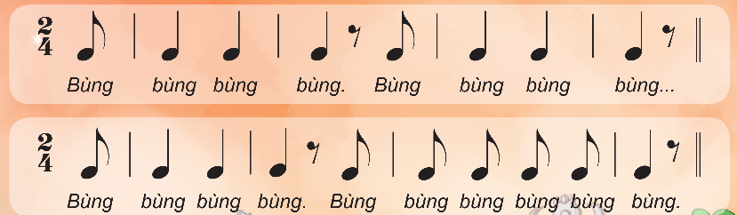  – GV chia lớp thành các nhóm: 2 nhóm hát lời ca; 2 nhóm gõ đệm. Sau đổi luân phiên.  – GV chia lớp làm 4 nhóm. HS luyện tập theo tổ, nhóm, cá nhân. GV nhắc HS hát thể hiện sắc thái mạnh – nhẹ. (GV có thể khuyến khích HS tự sửa cho nhau.)  - GV nhận xét.  *Hát kết hợp vận động cơ thể:  – GV hướng dẫn HS hát kết hợp vận động cơ thể.  – GV hướng dẫn HS thực hiện 3 động tác, có thể cho HS vận động linh hoạt với các động tác khác nhau. Câu kết, cả lớp hát và vỗ tay, gõ đệm theo tiết tấu tạo không khí vui tươi cho lớp học.  – HS hát và vận động cơ thể theo tổ, nhóm, cá nhân.  – GV có thể cho HS tự chọn nhóm đôi (2 HS đứng quay mặt vào nhau và thực hiện động tác  - Nhận xét, sửa sai (nếu có).  * Hoạt động vận dụng:  – GV tổ chức cho HS biểu diễn bài hát theo nhóm: 5 HS hát lời ca; 4 HS gõ đệm theo phách và 3 HS vận động cơ thể. GV có thể thay đổi các thành viên trong nhóm để huy động được nhiều HS tham gia.  - GV nhận xét.  3.Hoạt động hình thành kiến thức mới (9-10’)  * Đọc nhạc: bài số 1  - GV đặt câu hỏi:  ? Ở lớp 2, em đã được biết tên các nốt nhạc nào?  - GV nhận xét.  - GV đưa hình ảnh cao độ theo kí hiệu bàn tay lên màn hình:  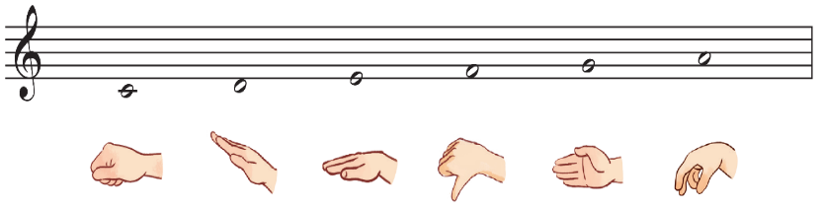  - GV mời 1 HS đọc các nốt nhạc theo kí hiệu bàn tay.  - GV mời Hs đọc các nốt nhạc theo kí hiệu bàn tay.  - HS trả lời câu hỏi 1 (SGK trang 9) và quan sát kí hiệu bàn tay để nói tên các nốt nhạc  - Cho HS nghe âm thanh đàn và đọc từng âm nốt.  - GV cho quan sát và giới thiệu về bài đọc nhạc Bài số 1.  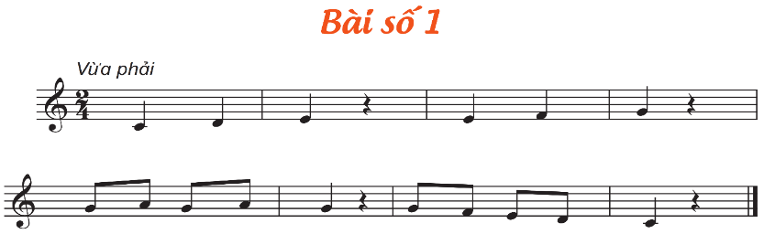  + Nhịp 2  4  + Chia bài làm 2 câu  - Hỏi HS:  ? Bài đọc nhạc số 1 có nốt nào là cao nhất nốt nào là thấp nhất?  ? Bài có những âm hình nốt nào?  - Giới thiệu dấu lặng đen  - Đọc mẫu.  - Luyện cao độ: Đồ-rê-mi-pha-son-la  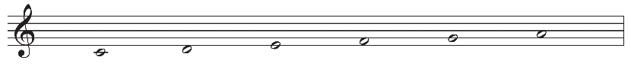  - Luyện tiết tấu  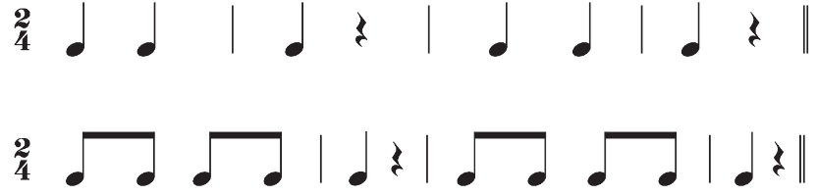  - Cho HS đọc tên nốt nhạc chưa có cao độ theo tiết tấu  - GV dạy đọc nhạc từng câu có cao độ và bắt nhịp cho HS đọc theo  + Câu 1:  + Câu 2:  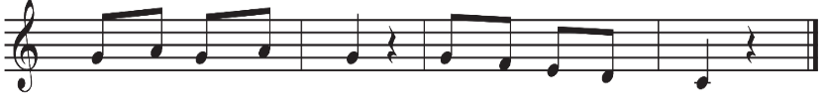  - Cho HS đọc cả bài với nhiều hình thức khác nhau như cá nhân/ nhóm/ tổ/ cả lớp  5. Củng cố, dặn dò (1 – 2’)  - Mời HS nêu cảm nhận về tiết học.  - GV nhận xét và khen ngợi giờ học.  - Về nhà: | - Lắng nghe và thực hiện.  - Lắng nghe  - Hs khởi động giọng.  - Hs lắng nghe.  - Cả lớp hát.  - Hs lắng nghe và thực hiện.  - Từng nhóm, cá nhân hát.  - Nhận xét.  - Hs chú ý.  - Lắng nghe và quan sát.  - Hs thực hiện.  - Cả lớp, nhóm, cá nhân thực hiện.  - Nhận xét.  - THực hiện theo hướng dẫn của GV.  - Nhận xét.  - 1 HS trả lời: (Đô – Rê – Mi – Pha – Son – La).  - 1 HS trả lời: (Đô – Rê – Mi – Pha – Son – La)  - 1 HS trả lời hình nốt nhạc: Nốt đơn, đen  - Lắng nghe  - HS trả lời theo cảm nhận.  - Lắng nghe, thực hiện  - Lắng nghe.  - Trả lời câu hỏi.  - Đọc cao độ.  - Đọc tiết tấu  - Lắng nghe, thực hiện  - HS lắng nghe, đọc theo  - HS học đọc nhạc câu 1.  - HS học đọc nhạc câu 2  - HS thực hiện theo yêu cầu.  - HS nhận xét bạn, nhận xét mình.  - Nêu cảm nhận tiết học.  - Lắng nghe.

